**INSTITUTO SUPERIOR TECNOLÓGICO DEL SUR**

**CARRERA**

**DISEÑO Y PROGRAMACIÓN WEB**

**LENGUAJE WEB 2**

**“Django”**

**PROFESOR(A) : Amado Cerpa Juan Andrés**

**ALUMNO : Vilca Apaza Christian**

**SEMESTRE : V**

28/11/2020

**Contenido**

**Concepto** 3

**Uso y aplicaciones** 3

**Características:** 4

**Ventajas** 4

**Desventajas** 4

**Beneficios** 5

**Recomendaciones** 5

**Bibliografía** 7

# **Concepto**

Django es un [framework](https://es.wikipedia.org/wiki/Framework" \o "Framework) de desarrollo web de [código abierto](https://es.wikipedia.org/wiki/Open_Source), escrito en [Python](https://es.wikipedia.org/wiki/Python), que respeta el patrón de diseño conocido como [MVC (Modelo–Vista–Controlador)](https://docs.djangoproject.com/en/2.0/). Fue desarrollado en origen para gestionar varias páginas orientadas a noticias de la World Company de Lawrence, Kansas, y fue liberada al público bajo una [licencia BSD](https://es.wikipedia.org/wiki/Licencia_BSD) en julio de [2005](https://es.wikipedia.org/wiki/2005); el framework fue nombrado en alusión al guitarrista de jazz gitano [Django Reinhardt](https://es.wikipedia.org/wiki/Django_Reinhardt). En junio de 2008 fue anunciado que la recién formada Django Software Foundation se haría cargo de Django en el futuro.

Al igual que [Ruby on Rails](https://es.wikipedia.org/wiki/Ruby_on_Rails), otro popular framework de código abierto, Django se usó en producción durante un tiempo antes de que se liberara al público; fue desarrollado por Adrian Holovaty, [Simon Willison](https://es.wikipedia.org/wiki/Simon_Willison" \o "Simon Willison), Jacob Kaplan-Moss y Wilson Miner mientras trabajaban en World Online, y originalmente se utilizó para administrar tres sitios web de noticias: [The Lawrence Journal-World](http://www.ljworld.com/), [lawrence.com](http://www.lawrence.com/) y [KUsports.com](http://www.kusports.com/).

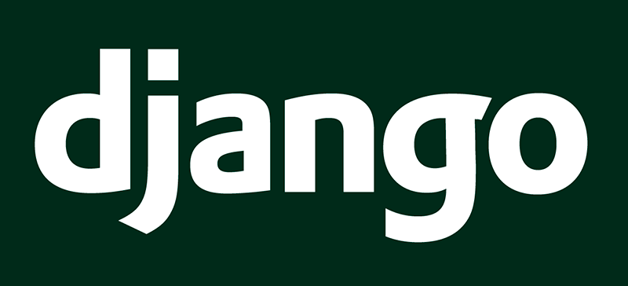

# **Uso y aplicaciones**

Un framework Web provee una infraestructura de programación para tus aplicaciones, para que puedas concentrarte en escribir código limpio y de fácil mantenimiento sin tener que reinventar la rueda. En resumidas cuentas, eso es lo que hace Django.

Su uso esta enfocado precisamente para aplicaciones web y APIS principalmente, pero haciendo uso de Django y creando un Api podemos darle uso en distintas plataformas desde web, Desktop o en celulares.

# **Características:**

1. Python: Para mí esto es lo mejor de todo y también es lo que se lleva “casi” todo el crédito a la definición de Django. “Django es un framework web de alto nivel” eso está muy claro en la definición, pero ahora agregaremos algo, “Django es un framework web de alto nivel escrito en Python”.  Gracias a esto Django hereda todas las características y facilidades que nos da Python, entre ellas escribir código bastante fácil de entender, y sobre todo te permite desarrollar aplicaciones muy rápidas y potentes.
2. Rapidez: Aquí me detendré a contarles un poco de la historia. Django nació en un ambiente periodístico, donde se subian noticias muy rápido, y como los desarrolladores no pudieron estar a ese ritmo decidieron crear algo que sí lo haga, y así fue como nace Django, es por eso que ha sido estructurado de tal manera que tus aplicaciones web se crean muy rápidas.
3. DRY: ¡No te repitas!, django utiliza esta filosofía para no crear bloques de código iguales y fomentar la reutilización del mismo.
4. Admin: ¡Django es el único framework que “por defecto” viene con un sistema de administración activo, listo para ser utilizado sin ningún tipo de configuración!
5. ORM: Para resumir esto, tómalo como una herramienta que te permite realizar consultas SQL a la Base de Datos.
6. Patron MVC: utiliza como base el patron mvc.
7. Alta seguridad en torno a la base de datos, ataques por medio de javascript, etc.
8. Muy buena escalabilidad.

# **Ventajas**

* Rapidez en el desarrollo de aplicaciones o sistemas web
* Gran escalabilidad de proyectos
* Apoyo de la comunidad
* Excelente motor de platillas
* Estructura sólida y bien organizada
* Manejo de la seguridad robusta y confiable
* Trae consigo un administrador incorporado y ya configurado listo para usar.

# **Desventajas**

* Al ser un framework robusto es mejor utilizarlo en proyectos de gran escala.
* Proceso de aprendizaje medianamente complejo.
* El hosting para aplicaciones web con django son muy escazas y caras

# **Beneficios**

El principal beneficio va de acuerdo al proyecto, pero en la mayoría de casos el uso de Django te da una gran ayuda en la escalabilidad de tus proyectos, al ser tan organizado y robusto es beneficioso para proyectos muy grandes, muy aparte de la rapidez que nos da.

# **Recomendaciones**

* Tener sólidos conocimientos en Python
* Tener conocimiento en programación orientada a objetos
* Para sacar el potencial de django recomendable usar aparte de django framworks de JavaScript para la parte visual, mas no es obligatorio.
* Conocer el trabajo en entorno virtuales de Python.
* Y para que uno pueda desarrollar más rápido con django recomendable haber tocado al menos un framework.

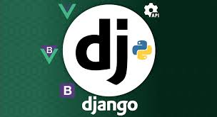

**Conclusiones**

En esencia, Django es sencillamente una colección de bibliotecas escritas en el lenguaje de programación Python. Para desarrollar un sitio usando Django escribes código Python que utiliza esas bibliotecas. Aprender Django, entonces, es sólo cuestión de aprender a programar en Python y comprender cómo funcionan las bibliotecas Django. Si tienes experiencia programando en Python, no deberías tener problema en meterte de lleno. En conjunto, el código Django no produce magia negra (es decir, trucos de programación cuya implementación es difícil de explicar o entender).

# **Bibliografía**

[¿Por qué usar Django? (devcode.la)](https://devcode.la/blog/por-que-usar-django/)

[1.3. Ventajas y desventajas — Materiales del entrenamiento de programación en Python - Nivel básico (entrenamiento-python-basico.readthedocs.io)](https://entrenamiento-python-basico.readthedocs.io/es/latest/leccion1/ventajas_desventajas.html)

[El libro de Django (us.es)](http://bibing.us.es/proyectos/abreproy/12051/fichero/libros%252Flibro-django.pdf)

[¿Por qué usar Django? (devcode.la)](https://devcode.la/blog/por-que-usar-django/)

[Django (framework) - Wikipedia, la enciclopedia libre](https://es.wikipedia.org/wiki/Django_(framework))

[¿Qué es Django? · HonKit (djangogirls.org)](https://tutorial.djangogirls.org/es/django/)

[Introducción a Django - Aprende sobre desarrollo web | MDN (mozilla.org)](https://developer.mozilla.org/es/docs/Learn/Server-side/Django/Introducci%C3%B3n)